插件

MCP插件调试报网络错误
问题描述
MCP插件调试报网络错误。
问题分析
mcp 插件需要实现 HTTP_PROXY, HTTPS_PROXY 代理环境变量, 且默认只能通过代理的方式访问网络; 可以通过部署参数, 按需添加IP白名单
部分npx插件由于nodejs的fetch组件不支持代理，而HiAgent POC环境内的插件调用出于字节安全要求必须走代理访问。因此如果npx插件使用该模块访问外网接口，就会出现网络不通的情况
2.1.0后通过支持4层代理解决
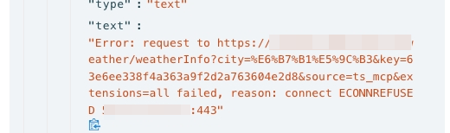 | 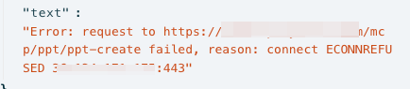 | 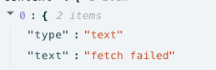
解决方案
- 如果MCP Server支持其他运行方式，建议避免使用npx，优先使用SSE或其他STDIO的命令（uvx/docker）。
- 联系平台管理员对要访问的外网地址开白
- 私部环境根据自身安全要求可以设置不走代理

工具没有调用
问题描述
工具没有调用。
问题分析
- 提示词是否合理：有没有尝试优化下提示词，提示词有没有告诉模型要怎么调用工具
- 工具的名称/描述是否正确，有意义：不要随意写个 test 名称，test 描述。
- 问题是否正确：有没有错别字，表达不清晰，逻辑模糊的情况。问题和工具，提示词是否有相关性。如果大模型是一个小学生，他能不能知道要调用工具来回答你的问题？
解决方案
根据问题分析原因进行优化。

工具调用报错
常见的工具调用报错有：
- 模型生成参数错误。这种情况可以尝试通过以下方式优化：
- 请检查工具描述，工具字段的描述是否正确无歧义。
- 尽量简化入参设计。过于复杂的参数模型就是很难正确生成。
- 可以在提示词或者工具描述里，提供一些入参调用的示例。比如：
Plain Text
下面是一些工具的调用示例：
1. 调用天气工具查询深圳的天气，参数为： {"city": "深圳市"}
以上是所有的工具调用示例
- 工具执行报错：常见的是网络错误，请检查 runtime-server 和目标网络地址的连通性。

大模型生成工具入参错误
问题描述
模型生成入参时生成错误，特别是入参只有一个字段。
解决方案
这种情况下，可以在工具/工作流/知识库/数据库的描述中，增加调用示例。
以天气工具为例，可以在描述中填写：
Plain Text
查询指定城市的天气。调用示例: {"city": "深圳市"}

MCP同步工具失败原因排查
Exit Code | 名称 | 含义
0 | 正常退出 | 表示容器正常退出。该状态码不一定表示存在异常，例如，当容器内没有进程时，也会出现退出状态码为0的场景。
1 | 一般程序错误 | 引起该异常状态的原因较多，大多由于程序自身错误导致，需要进一步通过容器日志定位原因。例如在ARM节点上运行X86镜像时，会出现该错误。
125 | 容器未能运行 | 发生这种情况的常见原因有如下几种：  - 命令中使用了未定义的flag，例如docker run --abcd。  - 镜像中用户定义的命令在本机权限不足。  - 容器引擎与宿主机操作系统或硬件不兼容。
126 | 命令调用错误 | 镜像中调用的命令无法执行，例如文件权限不足或文件不可执行。
127 | 找不到文件或目录 | 无法找到镜像中指定的文件或目录。
128 | 无效的退出参数 | 容器退出但未提供有效的退出代码，可能的原因有多种，需要进一步定位原因。例如containerd节点上运行的应用尝试调用docker命令。
137 | 立即终止（SIGKILL） | 表示程序被SIGKILL信号终止，常见的原因有如下几种：  - Pod中容器内存达到了其资源限制（resources.limits）。例如，内存溢出（OOM）会导致cgroup强制停止该容器。  - 运行容器的节点本身资源不足（OOM），则节点内核会选择停止一些进程来释放内存，可能会导致容器被终止。  - 容器健康检查失败，kubelet会停止该容器。  - 其他外部进程强制停止容器，例如恶意脚本。
139 | 分段错误（SIGSEGV） | 表示容器收到了来自操作系统的SIGSEGV信号，由于容器试图访问无权限的内存位置引起。
143 | 优雅终止（SIGTERM） | 表示容器在主机指示后正确关闭。一般来说，退出码143不需要进行故障排除。
255 | 状态码超出范围 | 表示容器退出状态码超出范围。例如，可能是设置异常退出使用exit(-1)导致的，而-1将会自动转换成255。  出现该异常时无法判断原因，需要进一步通过容器日志定位原因。

自定义插件编辑更新后，工作流中调用该插件发现新编辑内容未生效
问题描述
自定义插件编辑更新后，工作流中调用该插件发现新编辑内容未生效。
问题分析
检查插件调用结果并查看自定义插件的设置，发现新编辑的内容确实未生效。查看自定义插件页面时，注意到左上角提示：“插件已被修改，再次发布之前，智能体将继续使用之前发布版本的插件”根据提示，重新发布插件后进行调用，插件效果已更新。
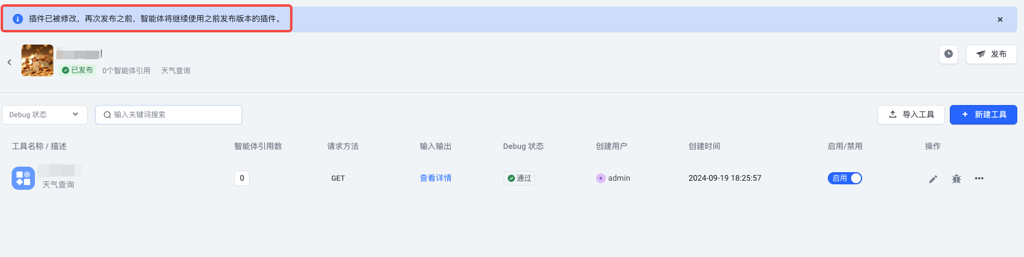
解决方案
自定义插件编辑更新后，重新发布该插件。

调用自定义插件报错：“ToolOutputExceedLimitException: tool output exceeded 2097152”
问题描述
调用自定义插件报错：“ToolOutputExceedLimitException: tool output exceeded 2097152”。
问题分析
根据错误提示，插件输出的数据量超过了 2097152 字节（2MB）的限制。通常，插件的输出结果需要提供给大模型作为输入，但当前的大模型不支持如此大的输入。因此，当前产品设置插件的输出限制为 2097152 字节（2MB）。
解决方案
建议调整插件输出内容的大小，或者在大文件场景中考虑使用知识库功能。

